

СОБРАНИЕ ДЕПУТАТОВ

БЕЖАНИЦКОГО МУНИЦИПАЛЬНОГО ОКРУГА

Р Е Ш Е Н И Е

от 14.02.2025 г. № 98

(принято на 9-й сессии

Собрания депутатов

первого созыва)
р.п. Бежаницы

Об установлении границ территории создаваемого территориального общественного самоуправления «Аксеново»

В соответствии с Федеральным законом от 06.10.2003 № 131-ФЗ «Об общих принципах организации местного самоуправления в Российской Федерации», Законом Псковской области от 07.05.2024 № 2487-ОЗ «О преобразовании муниципальных образований, входящих в состав муниципального образования «Бежаницкий район», Положением о территориальном общественном самоуправлении в сельском поселении «Бежаницкое» Бежаницкого района Псковской области, утвержденным решением Собрания депутатов сельского поселения «Бежаницкое» от 25.01.2021 г. № 17, на основании заявления инициативной группы граждан об установлении границ территории, на которой предполагается осуществлять территориальное общественное самоуправление «Аксеново» в д. Аксеново Бежаницкого района Псковской области от 14.01.2025г., руководствуясь статьей 26 Устава Бежаницкого муниципального округа Псковской области, Собрание депутатов Бежаницкого муниципального округа РЕШИЛО:
1.Установить границы территории, в пределах которой предполагается осуществление территориального общественного самоуправления «Аксеново» в д. Аксеново, согласно приложению к настоящему решению.
2. Разместить настоящее решение на официальном сайте Бежаницкого муниципального округа https://bezhanicy.gоsuslugi.ru в информационно-телекоммуникационной сети «Интернет»

Председатель Собрания
депутатов Бежаницкого
муниципального округа С.Н. Цветков
Верно: Гаврилова

Приложение
к решению Собрания депутатов
Бежаницкого муниципального округа
от 14.02.2025 г. № 98
Границы территории, в пределах которой предполагается осуществление территориального общественного самоуправления «Аксеново » в д. Аксеново Бежаницкого района.
Описание границ:
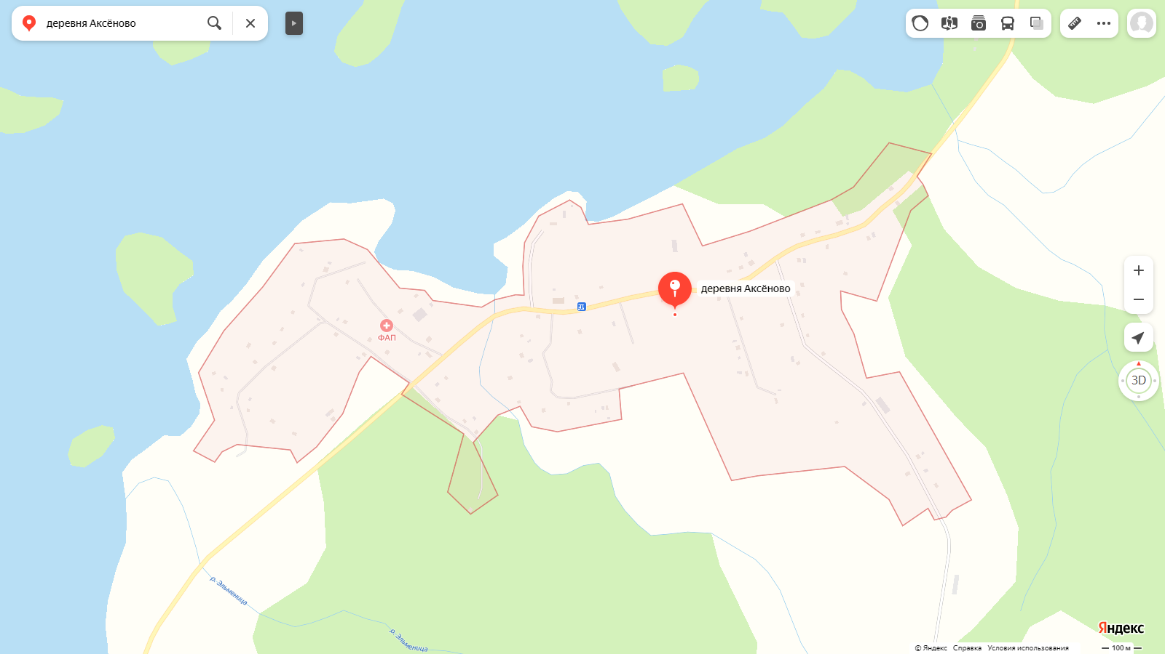
В границы территории, в пределах которой предполагается осуществление территориального общественного самоуправления «Аксеново» входит следующая территория:
вся территория населенного пункта деревни Аксеново, с гражданским кладбищем.
Территории, закрепленные в установленном порядке за учреждениями, предприятиями и организациями, не входят в состав территории территориального общественного самоуправления.

